**Дата:** 06.05.22

**Клас:** 3 – Б

**Предмет:** *Українська мова*

**Вчитель:** Лисенко О. Б.

Тема: *Пригадую будову тексту*

**Мета**: поглибити знання про будову тексту, вчити виконувати завдання за зразком; розвивати критичне мислення, увагу, спостережливість, пам'ять, усне і писемне мовлення; удосконалювати навички письма; формувати компетентність спілкуватися рідною мовою, соціальну, громадянську компетентності; виховувати повагу до рідної мови, до традицій своєї країни.

**Хід уроку**

***Користуйтеся презентацією під час опрацювання даної теми уроку або відео уроком за посиланням:***

[***https://www.youtube.com/watch?v=8nzEZY5By-4***](https://www.youtube.com/watch?v=8nzEZY5By-4)

***В кінці презентації за слайдом ви можете перевірити правильність виконання завдань.***

**1. Організаційний момент.**

***Приготуйте, будь ласка, все, що потрібно для уроку: підручник, зошит, ручку, олівці, лінійку, чернетку.***

***Старанно працюйте. Не забувайте робити хвилинки відпочинку та релаксації під час уроку.***

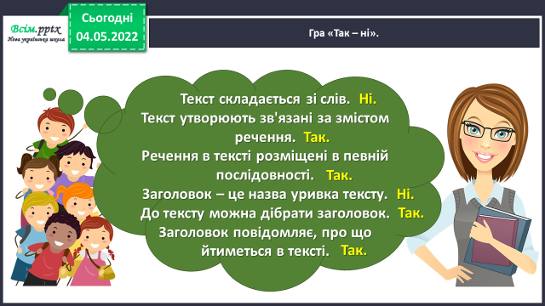**2. Актуалізація опорних знань.**

**1) Гра «Так – ні».**

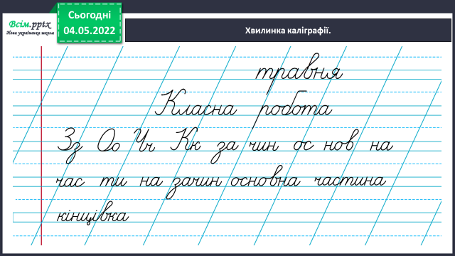**2) Хвилинка каліграфії.**

**3) Гімнастика для очей:**

[**https://www.youtube.com/watch?v=9znAKmoG9tg**](https://www.youtube.com/watch?v=9znAKmoG9tg)

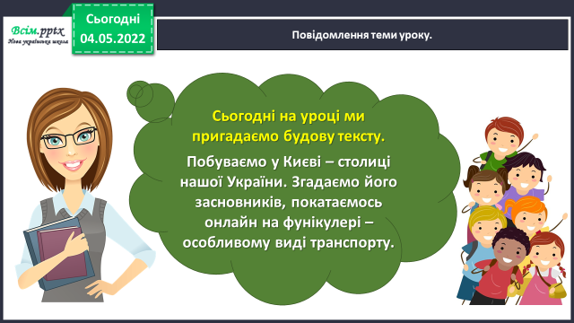**3. Повідомлення теми уроку.**

**4. Вивчення нового матеріалу.**

**1) Вправа 1. УСНО**

***Прочитай слова. Допоможи Ґаджикові розібратися, яке слово називає найменшу одиницю мови, а яке — найбільшу.***

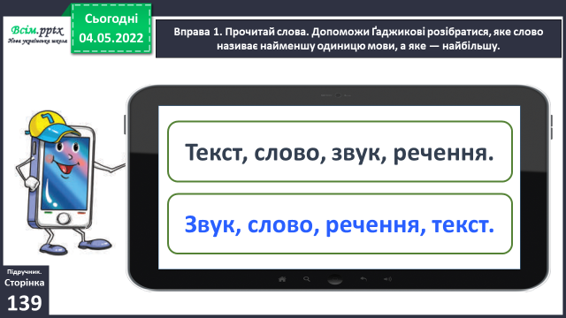

**2) Вправа 2. УСНО**

***Пригадай, що ти знаєш про текст. Встав пропущені слова.***

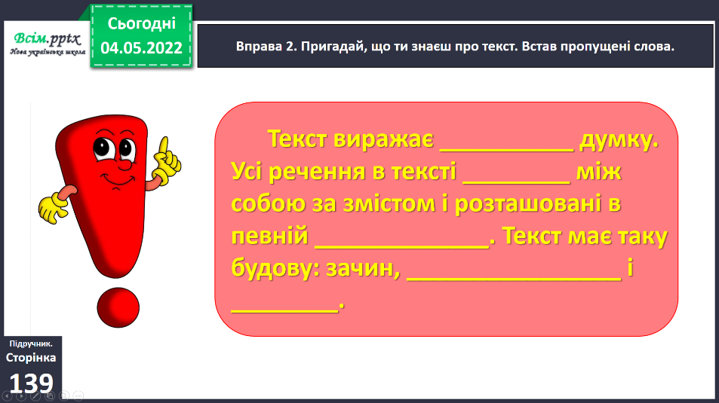

***Запам’ятай ПРАВИЛО!***

**3) Вправа 3-4.**

***Прочитай текст, який зацікавив Читалочку.***

***Придумай йому заголовок. Зачитай зачин і кінцівку тексту про засновників Києва. Спиши основну частину тексту. Підкресли власні назви.***

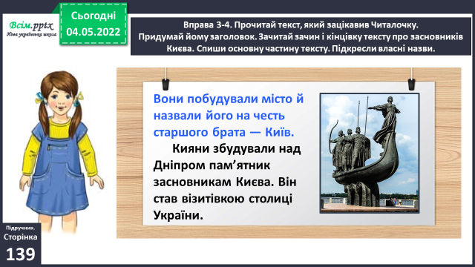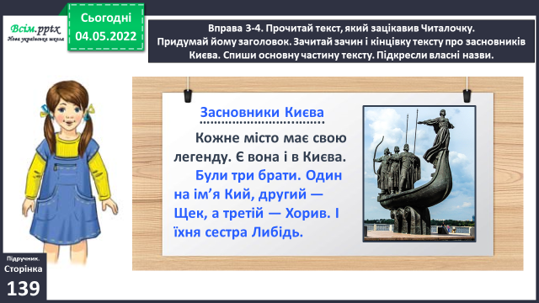

**5. Закріплення вивченого матеріалу.**

**1) Вправа 5. УСНО**

***Прочитай частини тексту. Чи знаєш ти, що таке фунікулер? Перевір себе за словником. Поясни, які букви пропущено у виділених словах.***

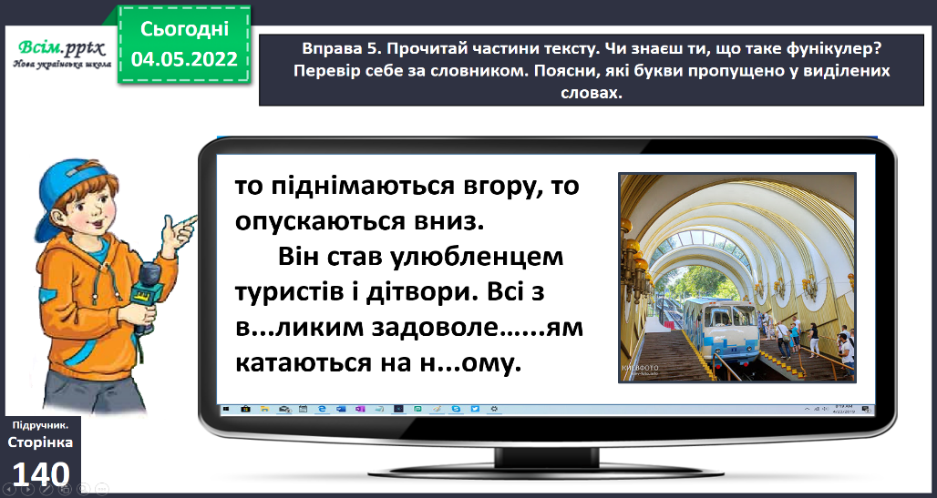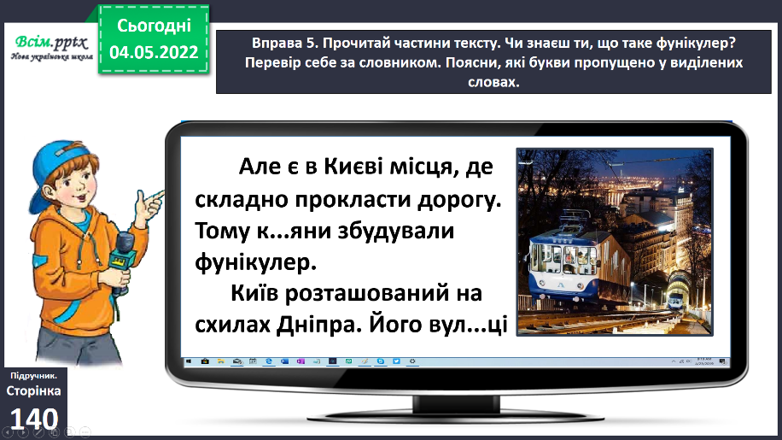

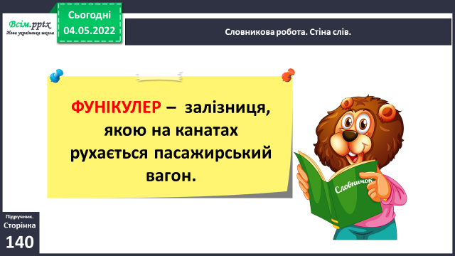

***Словникова робота.***

**2) Вправа 6.**

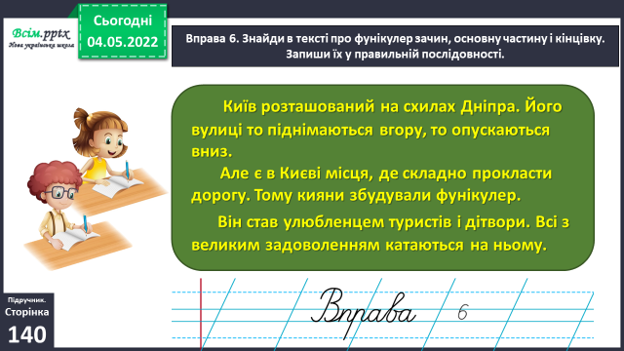***Знайди в тексті про фунікулер зачин, основну частину і кінцівку. Запиши їх у правильній послідовності.***

**3) Вправа 7.**

***Чи хотілося б тобі покататися на фунікулері?***

***Напиши про це текст (3–4 речення).***

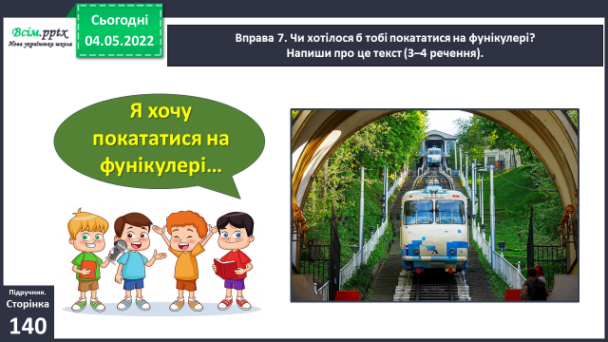

**6. Підсумок*.***

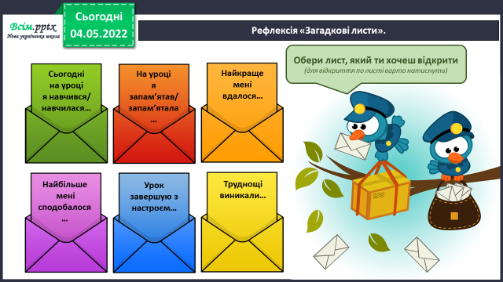1) Вправа «Загадкові листи».

**2) Домашнє завдання.**

***Підручник ст.140, вправа 8.***

***Прочитай частини тексту. Розташуй їх у правильній послідовності і спиши.***

***Роботи надсилайте на Human.***